Prénom et nom Classe

Projet informatique
Cahier des charges

1. Pokédex
Site référençant une liste de Pokémon ainsi que leurs données.
Projet débuté en groupe en M306.

2. But de votre recherche
Mis en place d’un site entièrement dynamique basée sur une DB.

3. Objectifs à atteindre

Site entièrement dynamique, rien à faire manuellement. Tout se fait au niveau de la DB.
Possibilité de s’inscrire et de se connecter. Amélioration des connaissances liées au SQL et séparation du code : PHP / HTML.
4. Maquette du projet et données
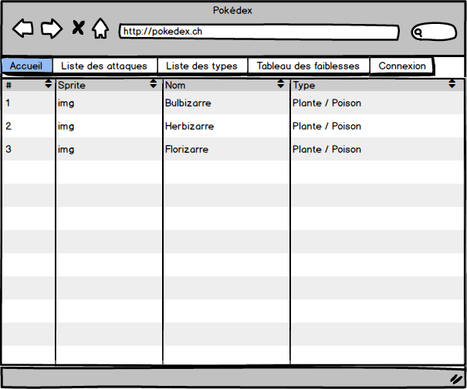 | Accueil
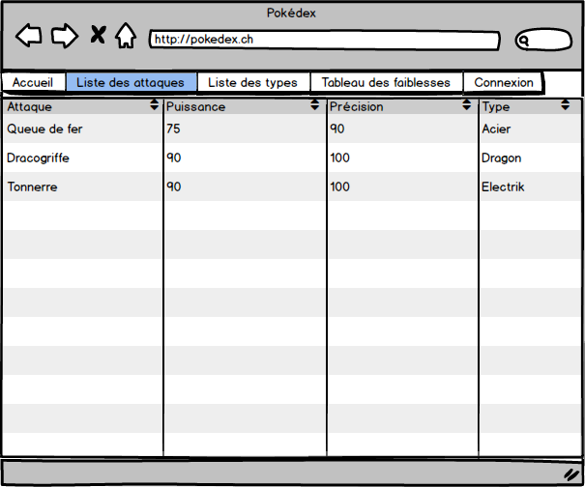 | Liste des attaques
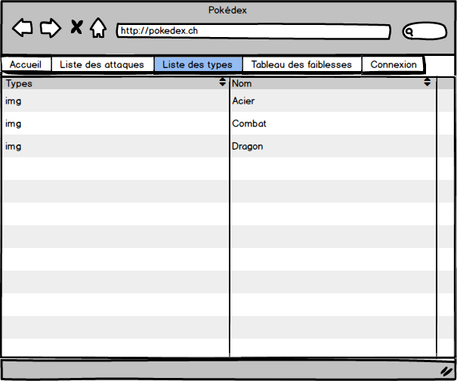 | Liste des types
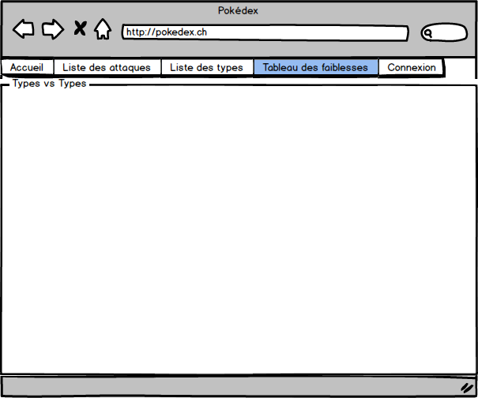 | Tableau des faiblesses
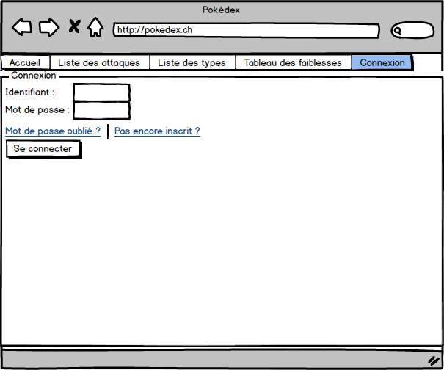 | Connexion
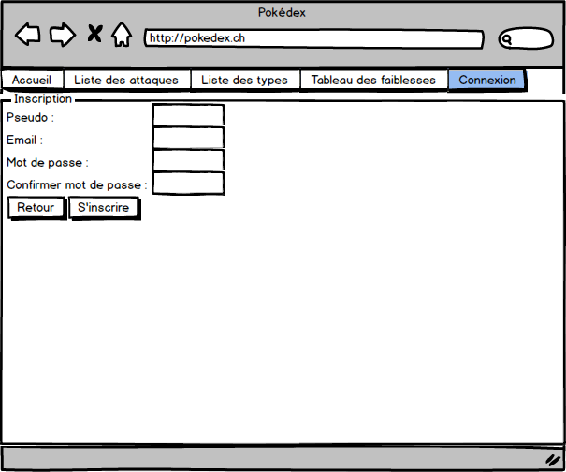 | Page d’inscription

5. Planning du projet

6. Protocole de test
1) L’utilisateur rentre son identifiant, mais un mauvais mot de passe : la page se recharge, mais rien ne se passe.
2) L’utilisateur rentre son identifiant et le bon mot de passe : Il est redirigé sur la page d’accueil.

7. Journal de bord

